5简单的幂函数

**教学目标**

1.了解幂函数的概念;会画常见幂函数 $y=x,y=x^{2},y=x^{3},y=x^{-1},y=x^{\frac{1}{2}}$ 的图像.

2.掌握幂函数的图像和性质,初步学会用幂函数的性质解决问题,进一步体会数形结合的思想.

3.培养学生从特殊归纳出一般的意识,培养学生利用图像研究函数性质的能力.

**教学重点和难点**

**重点:**利用幂函数的性质解决问题.

**难点:** 利用幂函数的性质解决问题.

**课时安排:**1课时.

**教学过程**

一、幂函数的定义及应用

情景引入,提出问题:

思考: $y=x,y=\frac{1}{x}以及y=x^{2}有什么不同呢?$

定义：如果一个函数,底数是自变量 $x,$ 指数是常数 $α,$ 即

$$y=x^{α}$$

这样的函数称为幂函数.

**学生活动一1 总结出判断是指数函数的特征:**

**(1)指数为常数；**

**(2)底数为自变量；**

**(3)系数为1.**

**学生活动2 理解各种形式的幂函数**

例1.已知函数 $f(x)=\left(m^{2}+2m\right)x^{m^{2}+m-1},$ 求当 $m$ 为何值时, $f(x)$ 是

(1)正比例函数；

(2)反比例函数；

(3)二次函数；

(4)幂函数.

二、常见幂函数的图像与性质.

**学生活动 3 画基本幂函数的图像**

画出 $y=x,y=x^{2},y=x^{3},y=x^{-1},y=x^{\frac{1}{2}}$ 在同一坐标系中的图像.

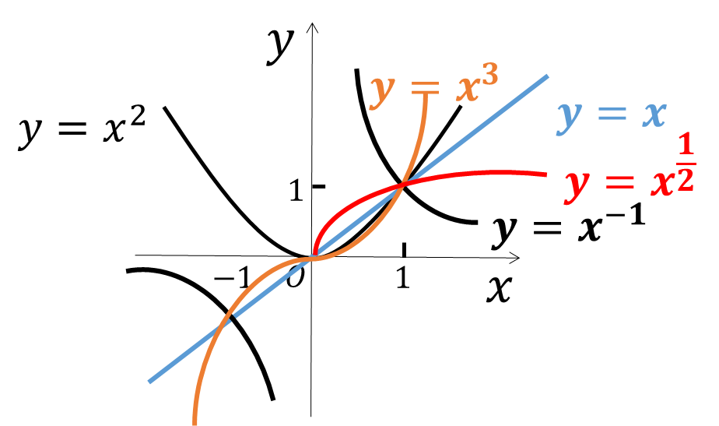

**学生活动 4 通过图像，观察性质**

探究 $y=x^{α}在\left[0,+∞\right)上的性质$

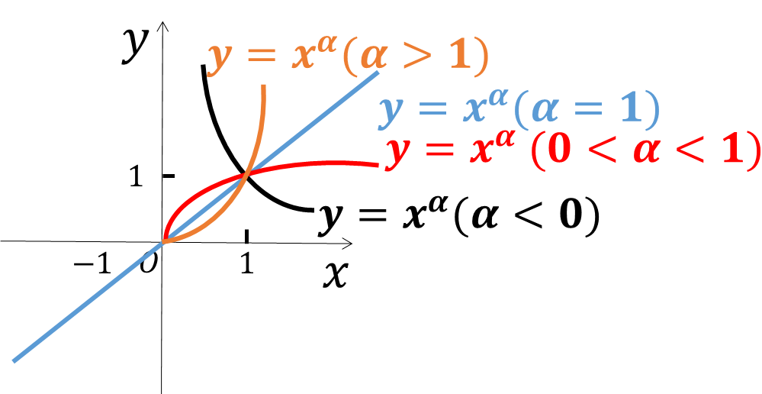

(1)幂函数的图像都过定点(1,1);

当 $α>0$ 时,图像还过定点(0,0)

当 $α>0$ 时, $y=x^{α}$ 在[0,+ $∞)$ 上单调递增；

当 $α<0$ 时, $y=x^{α}$ 在[0,+ $∞)$ 上单调递减；

(3)所有幂函数至少有一个交点 (1,1), $y=x与y=x^{3}$ 有三个 $交点\left(0,0\right),\left(-1,-1\right),(1,1)$

**学生活动 5 根据单调性求参数范围**

例2.若 ${(3-2m)}^{\frac{1}{2}}>{(m-1)}^{\frac{1}{2}}$ 求实数 $m$ 的取值范围.

例3.图中曲线是幂函数 $y=x^{n}$ 在第一象限的图像,已知 $n=±2,±\frac{1}{2}$ 则相应曲线 $C_{1},C_{2},C_{3},C_{4}$ 的 $n$ 值依次是（ ）

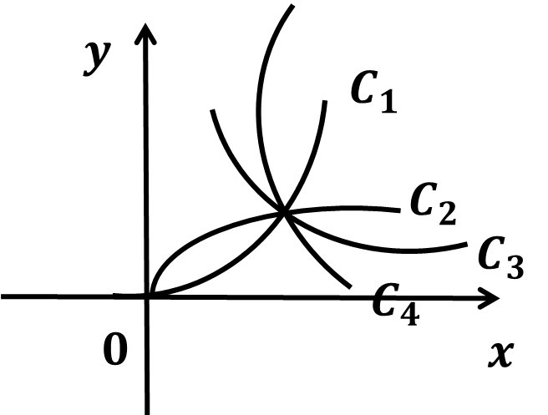

课堂小结

1.幂函数的概念及简单性质.了解 $y=x,y=x^{2},y=x^{3},y=x^{-1},y=x^{\frac{1}{2}}$ 这五个具体函数的性质及图像.

2.会利用性质解决问题.

作业

1.已知函数 $f\left(x\right)=(m^{2}-m-1)x^{-5m-3}$, $m$ 为何值时, $f\left(x\right)是$

(1)幂函数；(2)是幂函数且是(0,+ $∞$)上的增函数。

2.幂函数 $f\left(x\right)=(m^{2}-m-1)x^{m^{2}-2m-3}$,当 $x∈\left(0,+∞\right)$ 的值. $时为减函数.求实数m$